党员大会会议记录(1)
日 期 | 2023年1月12日 | 地 点 | 线上
会议主持 | 裘黎辉 | 记 录 人 | 黄鸣宇
出席人数 | 45 | 缺席人数 | 0
会议议题 | 传达宝教党【2023】2号文的精神，宣布新一届党总支委员会和两个党支部委员会的职务分工
会议记录：

2023年1月12日下午，学校全体党员齐聚线上，共同参加了由学校新一届党总支委员会组建后召开的第一次党员大会。
本次大会由党总支书记裘黎辉同志主持，她首先向广大党员前期积极认真参与学校党组织的换届选举工作表示由衷的感谢。接着，她向全体党员通报了宝教党【2023】2号文的精神，宣布新一届党总支委员会和两个党支部委员会的职务分工情况。
- 党总支书记：裘黎辉；党总支副书记：陈琳；党总支纪检委员：陈志刚；党总支宣传委员：蒋慧雯；党总支组织委员：顾秋芳。
- 第一党支部书记：王宓；党支部纪检委员：冯斌；党支部组织委员：周骏逸；党支部宣传委员：蔡一平；党支部青年委员：盛富荣。
- 第二党支部书记：黄鸣宇；党支部纪检委员：廖蓉；党支部组织委员：杨溪；党支部宣传委员：季晓黎；党支部青年委员：张毓。
最后，党总支书记裘黎辉代表新一届党总支委员会新当选的全体委员真诚感谢全体党员的信任,同时也代表支委班子作出承诺：一定会倍加珍惜大家的信任，在工作中不断加强学习，准确理解、把握、贯彻党的各项路线方针政策；不断改进工作作风，深入联系党员群众，虚心倾听意见，凝聚集体的智慧和力量；恪尽职守，以身作则，推动学校不断发展。

党员大会决议：

大会通报了宝教党【2023】2号文的精神，宣布了新一届党总支委员会和两个党支部委员会的职务分工情况。

党员大会会议记录(2)
日 期 | 2023年3月10日 | 地 点 | 宝山职校
会议主持 | 裘黎辉 | 记 录 人 | 黄鸣宇
出席人数 | 45（党员）+30（群众代表） | 缺席人数 | 0
会议议题 | 2022年度“三测评”大会
会议记录：

2023年3月10日下午，学校党总支在总部校区实训楼5楼会议室，组织召开了党员大会暨2022年度“三测评”大会。
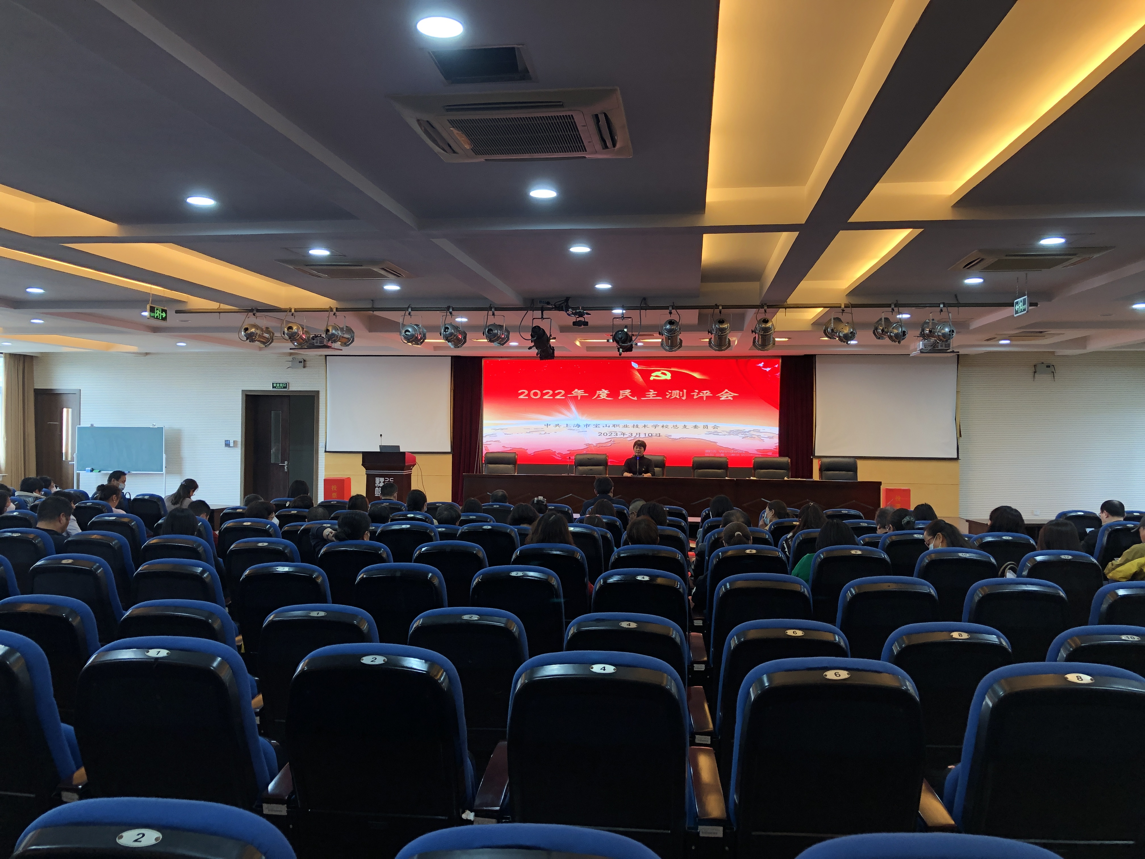
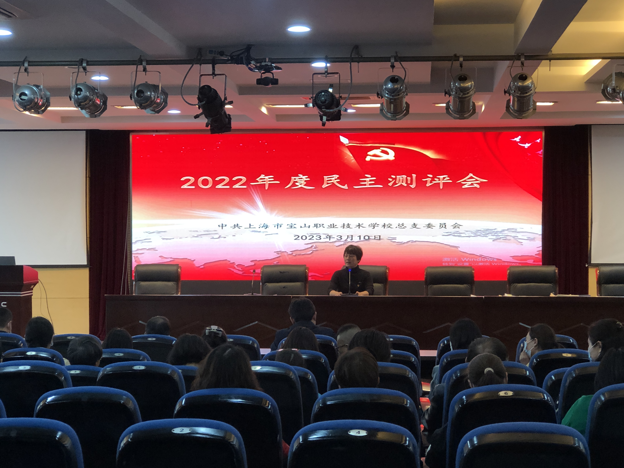
本次大会由校党总支书记裘黎辉同志主持。会上，学校全体党员和群众代表，参与了测评活动。
以下为测评结果：
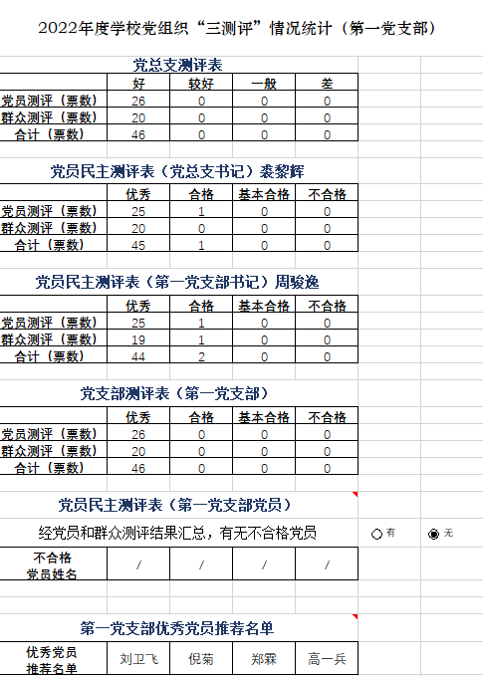
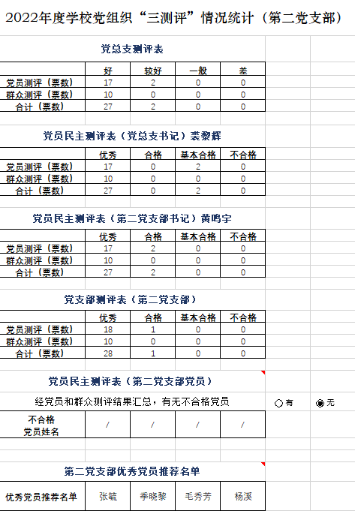

党员大会决议：

本次大会，我们认真完成了2022年度学校党组织“三测评”工作，会后对相关数据做出了统计，并上报局党委。

党员大会会议记录(3)
日 期 | 2023年 月 日 | 地 点
会议主持 |  | 记 录 人
出席人数 |  | 缺席人数
会议议题
会议记录：

党员大会决议：

党员大会会议记录(4)
日 期 | 2023年 月 日 | 地 点
会议主持 |  | 记 录 人
出席人数 |  | 缺席人数
会议议题
会议记录：

党员大会决议：

